Světový den spoření: Umíme lépe spořit, nebo splácet?

Brno, 22. 10. 2025

Světový den spoření, který připadá na 31. října, byl vyhlášený v roce 1924 na mezinárodním kongresu spořitelen v Miláně. Tento významný den má lidem připomínat, že i malé úspory mohou mít velký význam pro jejich budoucnost. V dnešní době, kdy je ekonomická situace často nejistá, se totiž vyplatí mít finanční rezervu – ta přináší klid a jistotu a pomáhá zvládat běžné i nečekané životní události.

Proč je důležité efektivně spořit a začít co nejdříve? „V Home Creditu si uvědomujeme, že finanční gramotnost je základem pro efektivní hospodaření s penězi. Proto podporujeme povědomí o významu spoření a zodpovědném finančním chování. Každá koruna, kterou dnes odložíme stranou, může být zítra klíčem k našemu finančnímu zabezpečení. Využijme tedy Světového dne spoření jako příležitosti k tomu, zamyslet se nad svými finančními návyky a udělat první krok k lepší finanční budoucnosti. V první fázi stačí začít sledovat a třeba si zapisovat své příjmy a výdaje, které hodně napoví. A k tomu postupně přidávat spoření,“ říká Miroslav Zborovský, ombudsman klientů Home Creditu.

Češi a jejich finanční návyky: spoření a vytváření rezerv
Letošní průzkum* společnosti Home Credit ukazuje, že význam finanční rezervy si Češi uvědomují čím dál víc — navyšují své úspory a pravidelněji odkládají peníze stranou. „Značná část domácností, zejména s nižšími příjmy, však stále funguje bez dostatečného finančního polštáře. Podle našeho šetření si více než 5 000 Kč měsíčně odkládá 33 % domácností, což je meziročně o 5 % více. Naopak 11 % domácností si neodkládá vůbec nic a dalších 11 % zvládne ušetřit méně než 1 000 Kč měsíčně. Největší potíže s tvorbou rezerv mají domácnosti s příjmem do 25 000 Kč: 21 % z nich nespoří vůbec a 30 % šetří jen velmi nízké částky. Pozitivní zpráva je, že domácnosti s příjmem nad 60 000 Kč a mladí ve věku 18–26 let si často odkládají více než 10 000 Kč měsíčně. Data tak potvrzují, že přístup k úsporám závisí na výši příjmu, vzdělání i věku,“ vysvětluje získaná data Jaroslav Ondrušek, analytik společnosti Home Credit.

Psychologie spoření versus psychologie splácení
Spoření a splácení jsou dvě klíčové finanční strategie, které ovlivňují naše každodenní rozhodování. Zatímco spoření vyžaduje disciplínu a dlouhodobé plánování, splácení přináší pocit okamžité úlevy a uspokojení z vyřešení finančního závazku. Podle psychologů lidé obvykle tíhnou k jedné z těchto strategií na základě svých osobních hodnot a finančních cílů.

Pět pravidel správného spoření
Stanovte si konkrétní cíle: Ujasněte si, na co chcete spořit – ať už je to pohotovostní rezerva, dovolená nebo dlouhodobé investice. Když si stanovíte jasný cíl a termín, bude pro vás snazší udržet si motivaci.
Vytvořte si realistický rozpočet: Zmapujte své příjmy a výdaje a najděte místa, kde můžete ušetřit. Rozpočet vám pomůže lépe řídit vaše finance a identifikovat oblasti, kde můžete snížit výdaje.
Automatizujte své úspory: Nastavte si automatické převody z běžného účtu na spořicí účet. Část vašich příjmů tak bude pravidelně odkládána stranou.
Začněte zlehka a postupně přidávejte: Pokud se spořením začínáte, klidně odkládejte menší částky a časem je navyšujte. Klíčový je návyk, ne startovní suma.
Sledujte své pokroky: Pravidelně kontrolujte, jak se blížíte k cílům. To vám pomůže udržet motivaci i v dlouhodobějším časovém horizontu, nejen na startu, a případně upravit strategii.
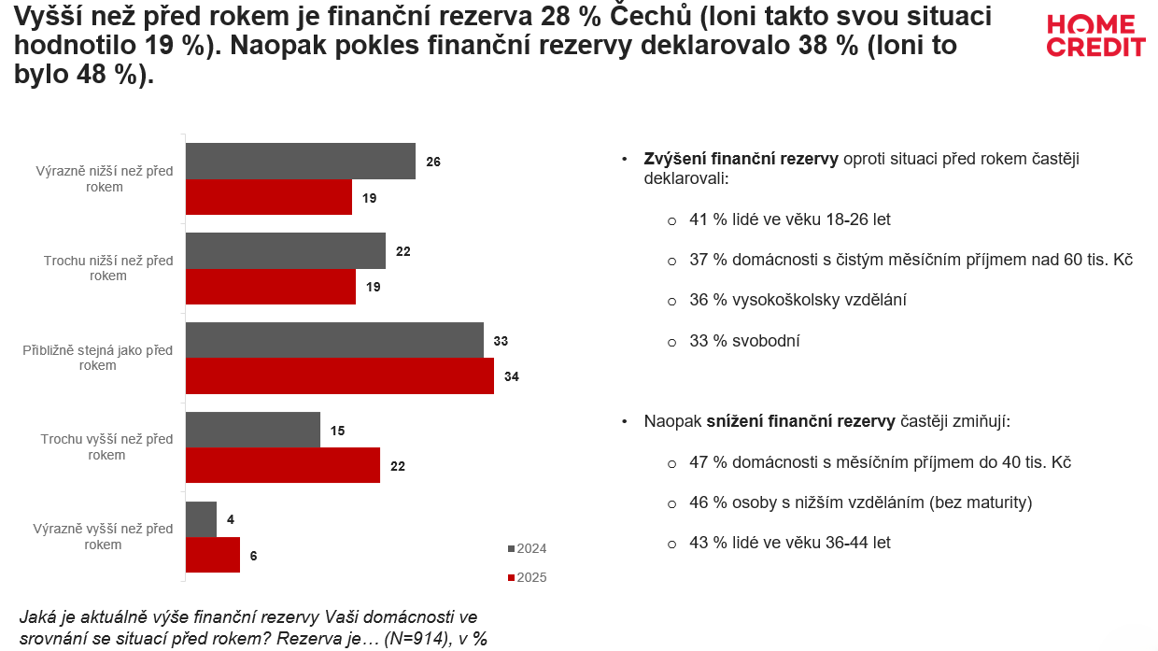

*Sběr dat byl realizován ve dnech 3. – 6. června 2025 prostřednictvím aplikace Instant Research agentury Ipsos na reprezentativním vzorku 1019 respondentů ve věku 18-65 let, česká online populace.

Kateřina Dobešová
Tisková mluvčí Home Credit ČR a SR
Tel.: + 420 736 473 813
E-mail: katerina.dobesova@homecredit.cz

Poznámka pro editory:
Společnost Home Credit a.s. byla založena v roce 1997 a dnes je dceřinou společností Air Bank a.s. Home Credit pomáhá lidem nejen při nákupech na splátky přímo v obchodech a na internetu, ale nabízí také hotovostní úvěry a úvěry na auta, konsolidaci stávajících půjček nebo kreditní karty. V Česku poskytl Home Credit a.s. v roce 2024 úvěry v celkové výši 18,2 miliardy Kč. Více na www.homecredit.cz

Skupina PPF působí ve 25 zemích Evropy, Asie, Severní Ameriky a Jižní Afriky. Investuje do finančních služeb, telekomunikací, médií, nemovitostí, strojírenství, e-commerce a biotechnologií. PPF vlastní aktiva v hodnotě 41,7 miliardy eur a celosvětově zaměstnává 45 000 lidí (k 31. prosinci 2024).

